**Curriculum Vitae**

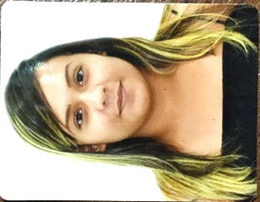

|  |
| --- |
| **Dados Pessoais** |

Nome: Mariana Cristine da Frota

Data de Nascimento: 20/12/1997

Endereço: Qr 405 Conjunto 18 Casa 02

Cidade: Samambaia Norte

Telefone: (61) 3359-2637 / (61) 9180-1867

Email: [marifrotasz@gmail.com](mailto:marifrotasz@gmail.com)

**Experiência profissional**

Auxiliar administrativo - UTB União transportes Brasília.

|  |
| --- |
| **Escolaridade** |

Ensino médio concluído – CEM 414 de Samambaia

|  |
| --- |
| **Cursos** |

Informática Básica.

Cursando técnico em enfermagem (2º modulo).

|  |
| --- |
| **Objetivo** |

Tenho como objetivo atender as necessidades da empresa, me dispondo a cumprir com o que for solicitado para adquirir experiencia profissional, tendo assim um bom desempenho e me preparando para o mercado de trabalho.

**Brasília 03 de dezembro de 2018**